Moja miejscowość, mój region.
Temat: Na wsi i w mieście.
Cele główne
- poznawanie cech charakterystycznych dla wsi i dla miasta,
- rozwijanie spostrzegawczości wzrokowej oraz myślenia logicznego,
- rozwijanie umiejętności pracy w zespole,
- rozwijanie wyobraźni i sprawności manualnej.
Cele operacyjne
Dziecko:
- wymienia cechy charakterystyczne dla krajobrazu wiejskiego i dla krajobrazu miejskiego,
- segreguje obrazki według ustalonego kryterium,
- współpracuje z innymi dla osiągnięcia wyznaczonego celu,
- wykonuje makietę wsi lub miasta, rysuje, dokłada i przykleja elementy.
- Oglądanie zdjęć przedstawiających krajobraz wiejski i krajobraz miejski.
Nauczyciel układa przed dziećmi zdjęcia przedstawiające krajobraz miejski i krajobraz wiejski. Dzieci wybierają miejsce, które im się najbardziej podoba. Próbują uzasadnić swój wybór. https://www.youtube.com/watch?v=Gbg4SGssLMY film edukacyjny
Wiejski:
- jest cisza i spokój,
- jest dużo zieleni,
- jest świeże powietrze
- jest mniej spalin,
- jest wiele zwierząt.
Miejski:
- jest hałas,
- nieczyste powietrze,
- większa ilość spalin,
- tłok,
-wszędzie jest teren zabudowany,
-bardzo mało punktów zieleni.
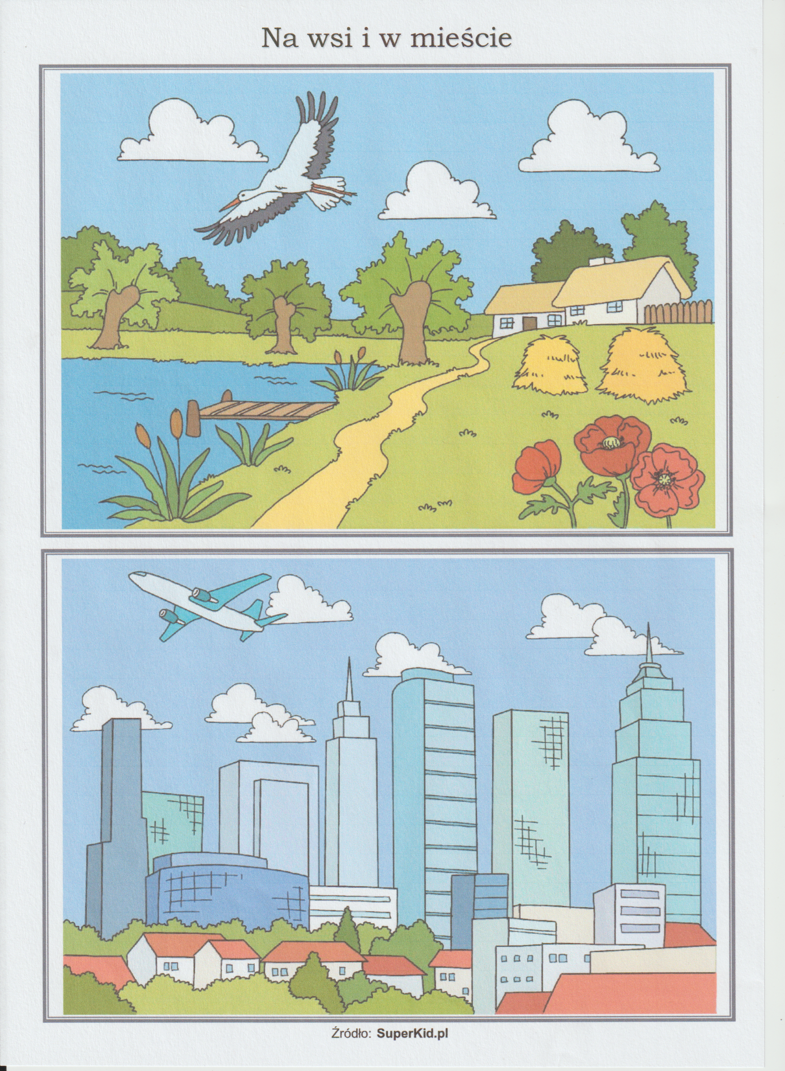
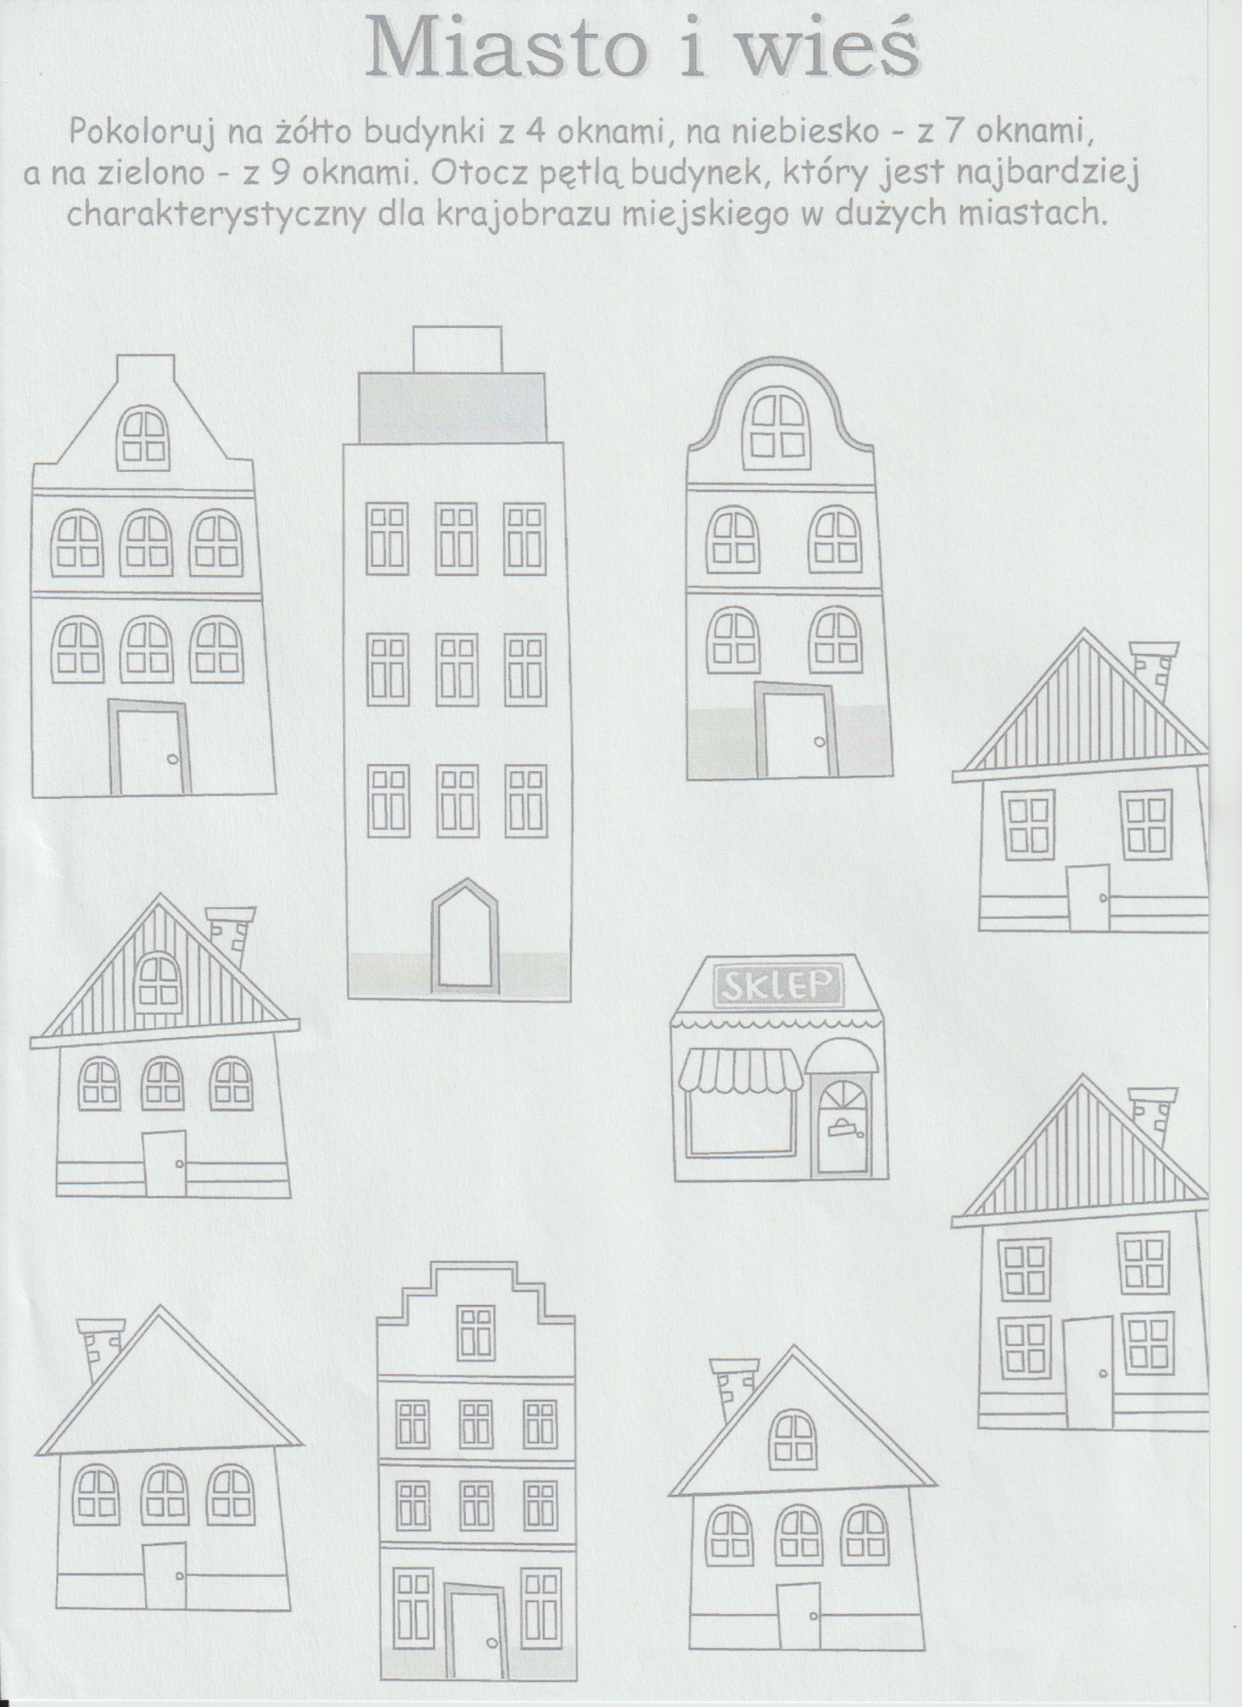

- Rozwiązywanie zagadki słuchowej.
https://www.youtube.com/watch?v=FXcWaw2tXtA odgłosy wydawane przez różne pojazdy.

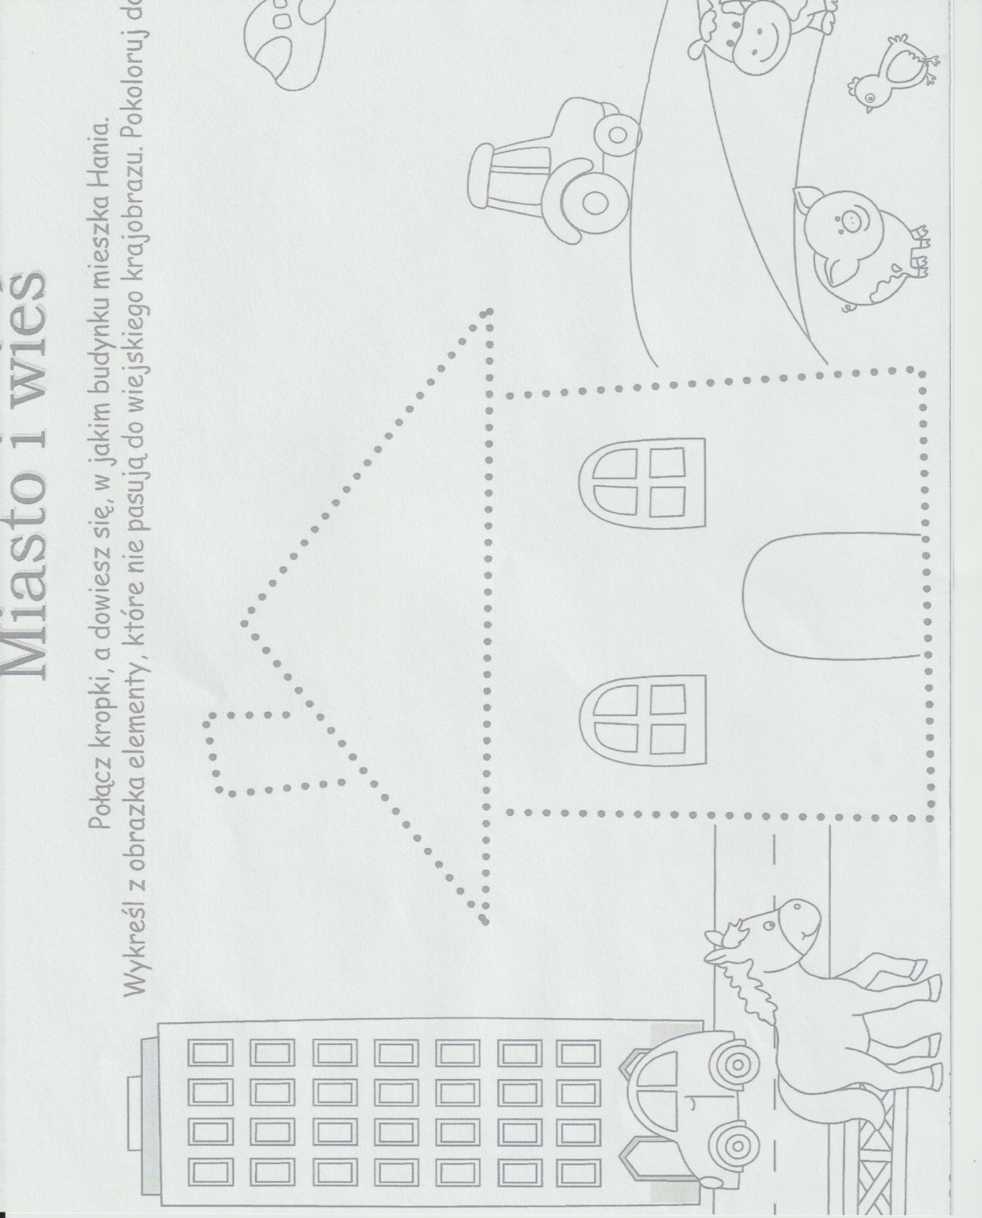

- Zabawa przy piosence Rolnik sam w dolinie (według Marty Bogdanowicz).
https://www.youtube.com/watch?v=_MfHDnNzwAY

Dzieci stają w kole. Nauczyciel wybiera chętnego chłopca – rolnika – i ustawia go w środku. Dzieci chodzą wkoło, trzymając się za ręce, śpiewają piosenkę. W tym czasie stojący w środku rolnik wybiera spośród dzieci dziewczynkę – żonę. Żona wskazuje następnego uczestnika zabawy itd.

- Karty pracy:

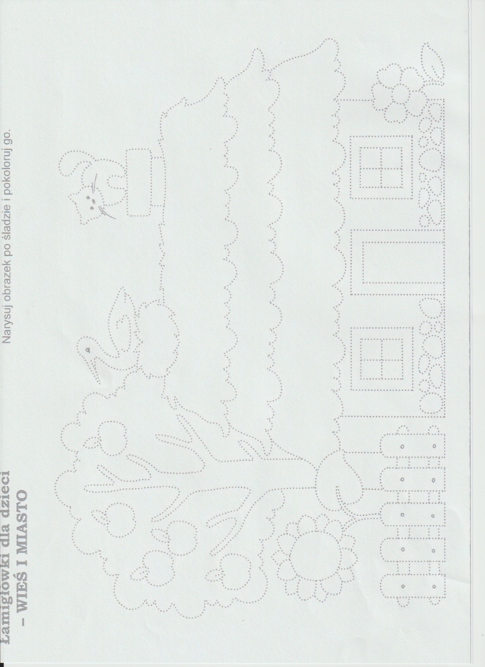
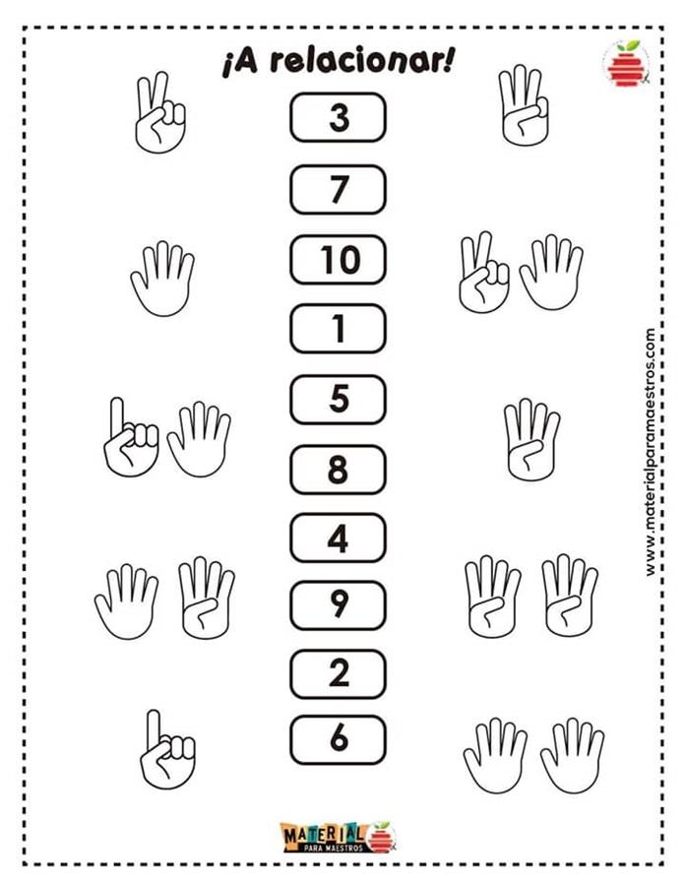
Życzymy wesołej zabawy, Jolanta Pucek, Justyna Misiurek.

